Kullabygden, 28 maj
En välfylld buss lämnade Värnamo en morgon i slutet av maj för färd söderut till Skåne. Sofiero, Laröd, Höganäs, Mölle, Kullens fyr, Arild, Jonstorp, Brunnby, Krapperup, Bräcke Mölla, alla namn på platser i Kullabygden som Karin Fritzell berättade om för oss i bussen på ditvägen. Själv uppvuxen i Laröd hade Karin både kunskaper och särskilt varma känslor för denna vackra trakt.
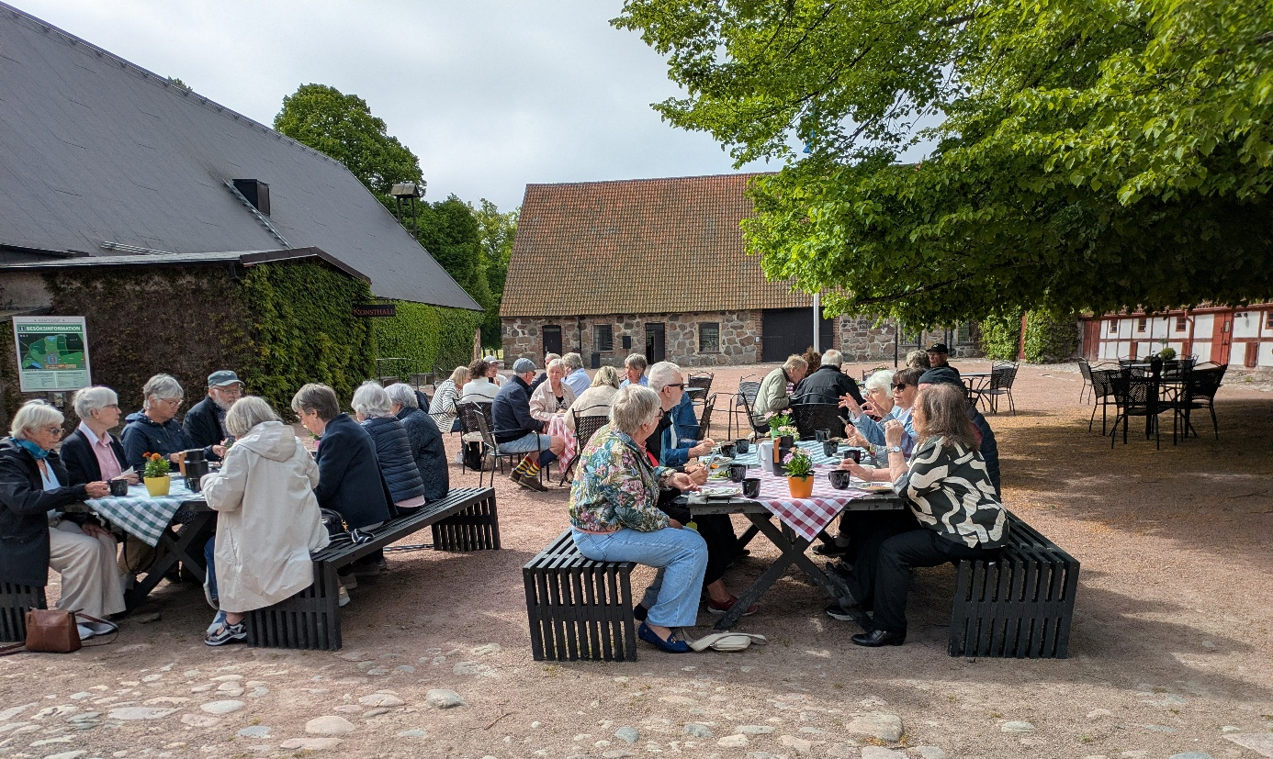
Välinformerade anlände vi till kaféet i Krapperup där vårt förmiddagskaffe med rejäl grov macka väntade. Den kullerstensbelagda gården är pittoresk, men en utmaning för var och en som har svårt att gå. Det efterlängtade kaffet slank ner fortare än den aktivitetsansvarige hade anat och det var dags att ge sig ut på rundan genom slottspark. Vanliga och ovanliga träd grönskade och blommade. Rhododendron prålade.
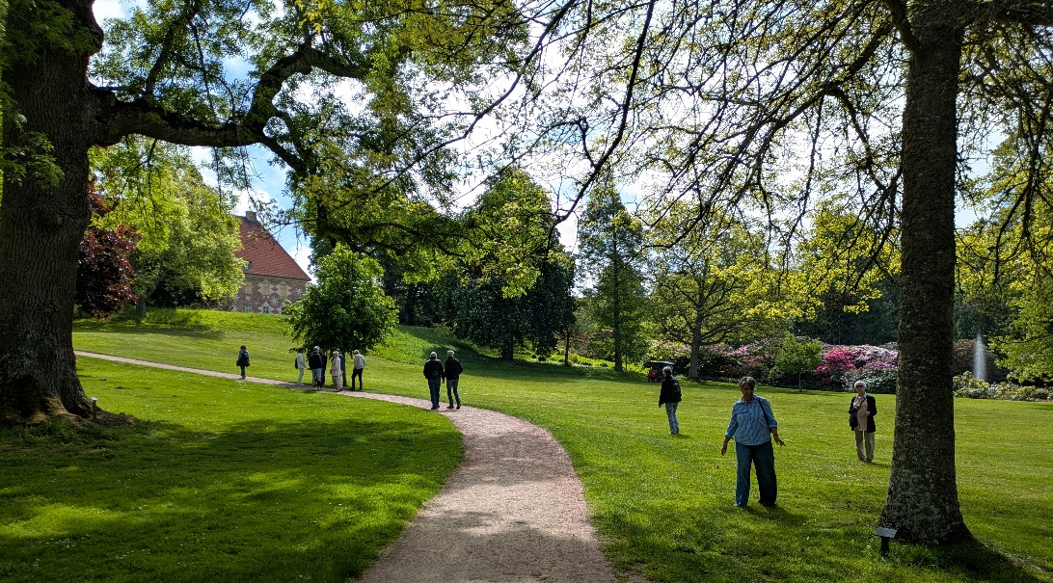
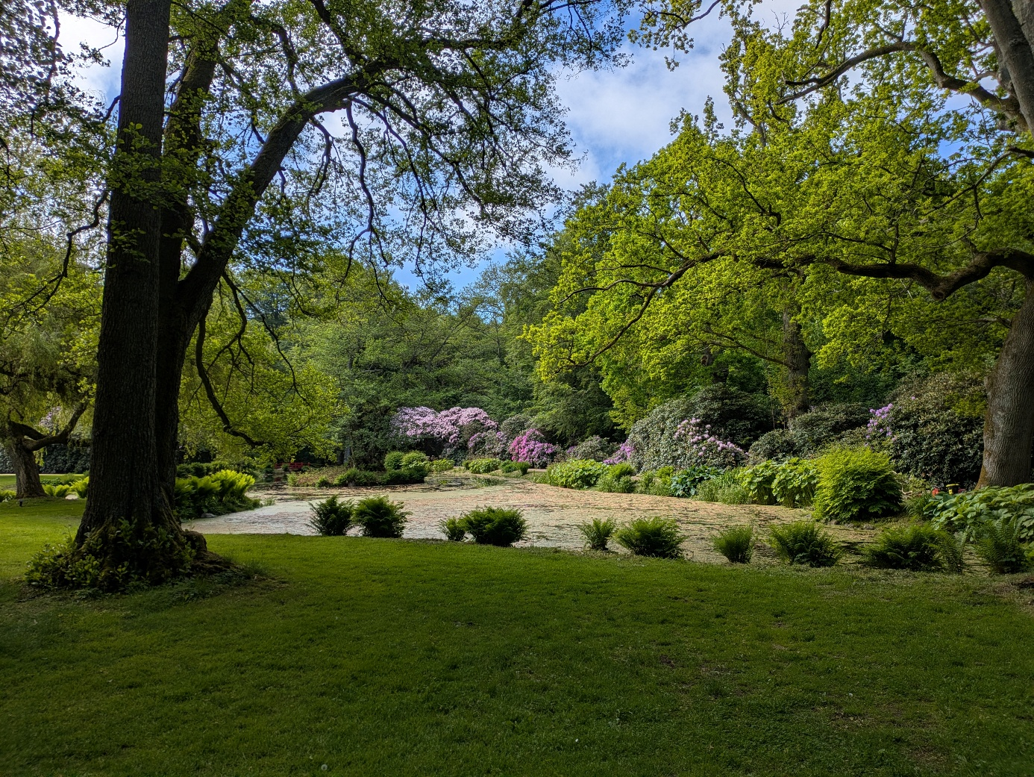
Blommande blåregn täckte nästan hela söderfasaden. Flera trädgårdsmästare syntes ha högsäsong. Krapperup ägs och drivs av en stiftelse som generöst välkomnar den som vill att vandra runt i parken utan att man tar inträde. Inte bara Karin återvände till en älskad trakt. En av våra medresenärer hade varit på årliga konstnärsläger med Gunnar Okner just på Krapperup och hade kära minnen från dessa vistelser.
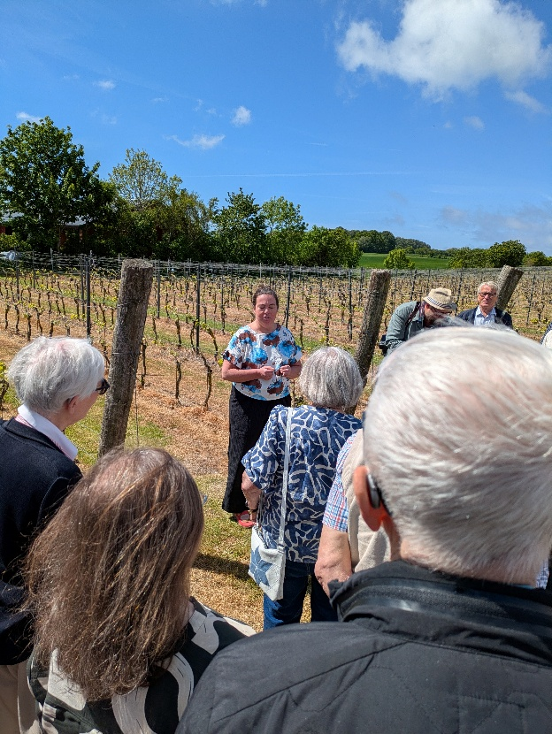
Tiden för att vandra runt på Krapperup var väl tilltagen och vår busschaufför, kunde improvisera en liten avstickare till Mölle på väg till Arilds vingård. Folket på vingården väntade oss, trots att det fanns fler bussar på gång. Vingården ägs och drivs av en familj med stor energi och entusiasm.
Det kunde man förstå när en av ägarna, Anette, berättade för oss om verksamheten och hur den börjat i liten skala och vuxit med fler vinstockar, fler planteringar, men också utökat verksamheten med restaurang och tälthotell. Vi fick information både mitt i själva vingården och i vinkällaren och vid provningen av tre viner. Vi serverades en god lunch och drack till det, förutom vatten, de tre provvinerna.
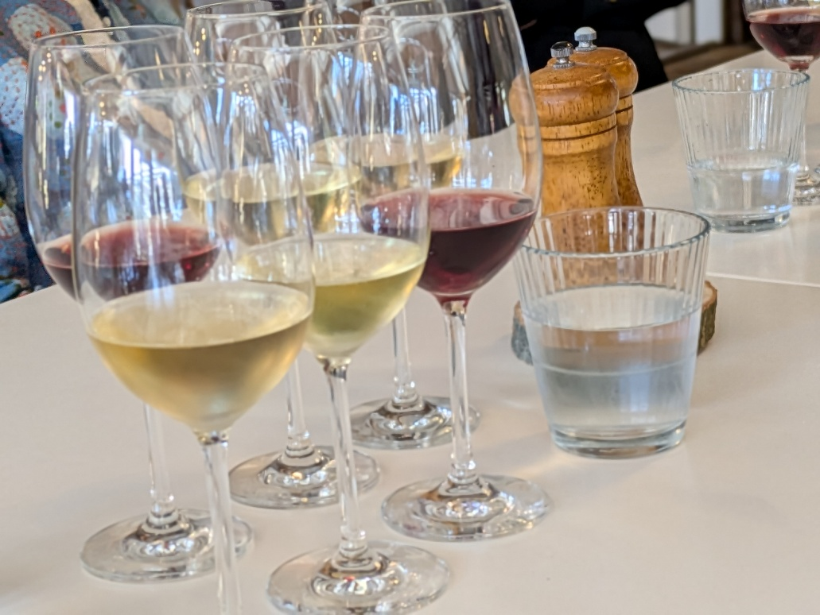
Från vingården svängde vi ner till Arilds hamn där vi hade en dryg kvart att se oss om i denna idylliska ort som dock numera huvudsakligen lever upp på somrarna. Återigen var vi på en plats för nostalgi för en av medresenärerna som hade tillbringat barndomens somrar just i vackra Arild. Vattnet i den lilla hamnen var inte kallt, en längtan efter att få bada i havet kändes stark hos somliga, mig själv till exempel. Det var bussens avgångstid som hindrade, och nu ålade den sig uppför de smala gränderna, skickligt körd på vägar som inte var avsedda för stora bussar.
Brunnby kyrka var vår sista anhalt och guiderna Margareta och Kerstin väntade på oss. De hade mycket intressant att berätta om denna vackra och mycket gamla kyrka. Men, medan Anette i Arild hade en kraftfull stämma som hördes väl, så var det tyvärr endast de med god hörsel och som satt långt fram i kyrkbänken som hörde vad guiderna sa. Det framgick dock inte förrän utvärderingslappen delades ut i bussen.
Vår både skickliga och snälla busschaufför Dan hade dukat upp busskaffe, och alla som kom ut från kyrkan kunde ta sina kaffemuggar och mazariner med till borden som bara råkade stå och vänta på oss i solskenet i församlingshemmets trädgård.
Sen var det dags för hemfärd!
Eva R

